Centro Culturale ‘a Pirrera Paternò, 25.10.2016
- formazione -
via Fallica, 33 - Paternò (CT)
C.F.93185070872 - Tel. 329 1041494
Al Capo di Istituto

e p. c. al Referente per la Formazione
Loro Sedi
Oggetto: Insegnanti Efficaci.
Corso di Aggiornamento Professionale sulla Comunicazione & Relazione Interpersonale Docente/Alunno.

Gentile Dirigente
La informiamo che sono aperte le iscrizioni al corso

INSEGNANTI EFFICACI,

condotti da formatori autorizzati dallo IACP (Istituto dell’Approccio Centrato sulla Persona di roma - Centro di formazione accreditato presso il miur)
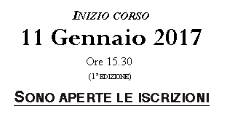

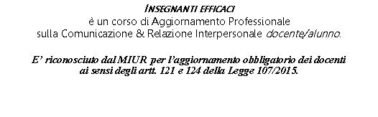
Per l’iscrizione collegarsi al sito:

WWW.APIRRERA.FLAZIO.COM/.
Alla sezione FORMAZIONE

Distinti saluti
Il presidente
(dott. Palumbo Giulio Dino)
Per informazioni:
dott. Palumbo Salvatore - Referente per la Formazione
cell.: 329 10 41494;
e-mail: salvopalumbo53@tiscali.it

Salvo Palumbo
sociologo della salute

Il trainer

Ha una formazione psicosociale. Laureatosi in Scienze Sociologiche all’Università di Catania, si è specializzato in Sociologia della Salute (biennale) presso l’Università di Bologna. Ha approfondito, con una metodologia esperienziale, le Dinamiche di Gruppo con la Facoltà di Psicologia di Palermo in un corso biennale residenziale a vertice gruppo/analitico.
Presso lo I.A.C.P. di Roma (Istituto dell’Approccio Centrato sulla Persona per la formazione in Psicoterapia e Counselling), ha conseguito il titolo di Counsellor Professionista nella Relazione d’Aiuto (triennale), e presso la sede di Firenze dello stesso Istituto quello di Formatore Autorizzato dei Corsi Gordon (Persone Efficaci, Insegnanti Efficaci, Genitori Efficaci).
Ha pubblicato in proprio “STARE MEGLIO”, un vademecum sui percorsi di salute individuali e di gruppo. Inoltre presso il CEFPAS di Caltanissetta ha seguito altri master e corsi nel campo della Comunicazione Interpersonale.
E’ stato trainer in più di 100 corsi di formazione.

